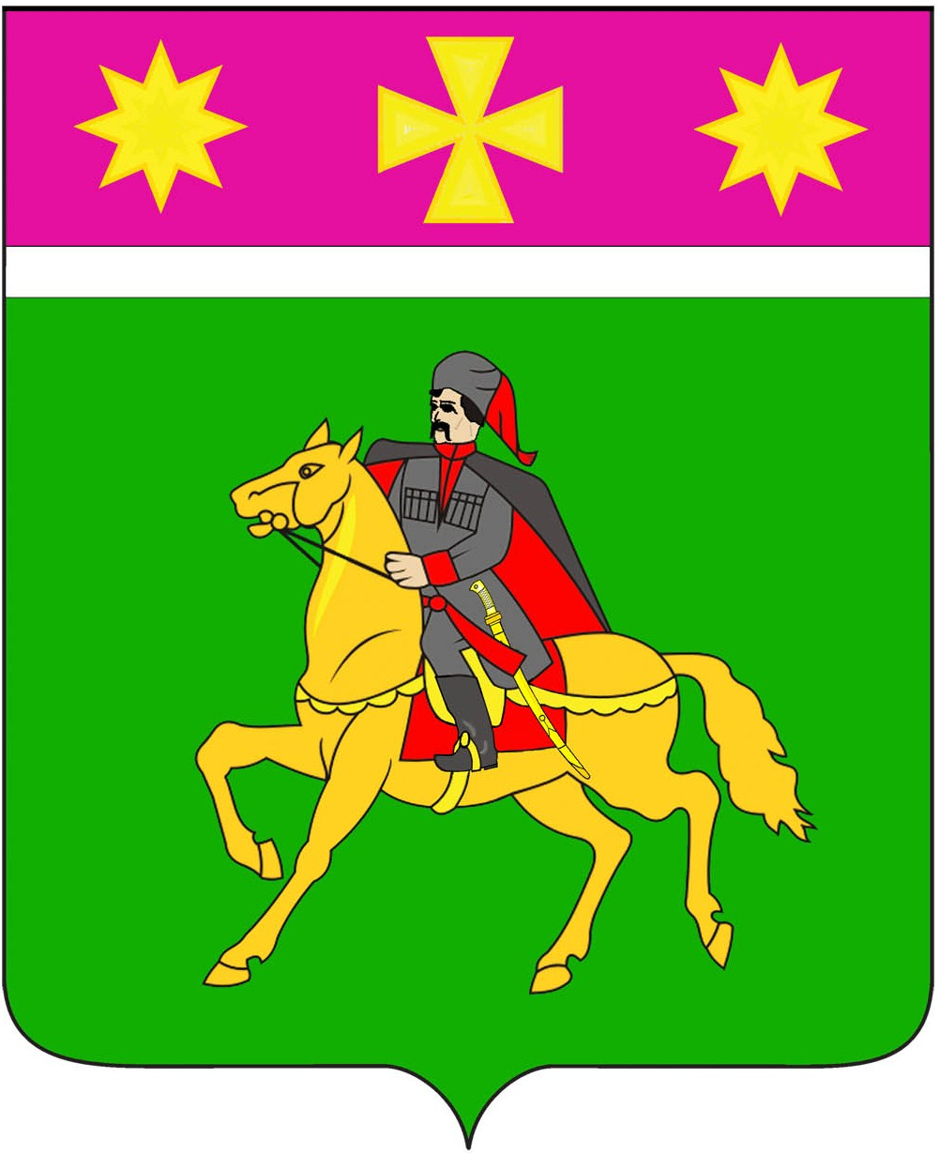
АДМИНИСТРАЦИЯ
ПОЛТАВСКОГО СЕЛЬСКОГО ПОСЕЛЕНИЯ
КРАСНОАРМЕЙСКОГО РАЙОНА

П О С Т А Н О В Л Е Н И Е

от 04.03.2019 № 71

станица Полтавская

О повышении базовых окладов (базовых должностных окладов),
базовых ставок заработной платы работников муниципальных
учреждений культуры Полтавского сельского поселения
Красноармейского района, перешедших на отраслевые
системы оплаты труда

В соответствии с решением Совета Полтавского сельского поселения Красноармейского района от 15 февраля 2019 года «О внесении изменений и дополнений в решение Совета Полтавского сельского поселения Красноармейского района № 60/3 от 20 декабря 2018 года « О бюджете Полтавского сельского поселения Красноармейского района на 2019 год», администрация Полтавского сельского поселения п о с т а н о в л я е т:
1. Повысить с 1 января 2019 года на 5 процентов базовые оклады (базовые должностные оклады), базовые ставки заработной платы работников муниципальных учреждений культуры Полтавского сельского поселения, установленные постановлением главы Полтавского сельского поселения Красноармейского района от 17 ноября 2008 года № 519/1 «О введении отраслевой системы оплаты труда работников муниципальных учреждений культуры Полтавского сельского поселения Красноармейского района».
2. Установить, что подлежит округлению размеры базовых окладов (базовых должностных окладов), базовых ставок заработной платы при их увеличении (индексации), а также размеры окладов (должностных окладов), ставок заработной платы, образованных путем применения повышающих коэффициентов к базовым окладам (базовым должностным окладам), базовым ставкам заработной платы, установленным по профессиональным квалификационным группам, до целого рубля в сторону увеличения.
3. Финансирование расходов, связанных с реализацией настоящего постановления, осуществлять в пределах средств, предусмотренных в бюджете Полтавского сельского поселения Красноармейского района на соответствующий финансовый год.
4. Контроль за выполнением настоящего постановления оставляю за собой.
5. Постановление вступает в силу со дня обнародования и распространяется на правоотношения, возникшие с 1 января 2019 года.

Глава
Полтавского сельского поселения
Красноармейского района В.А. Побожий

